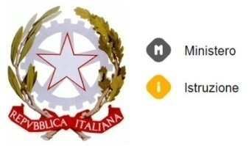


ISTITUTO COMPRENSIVO STATALE “CARD. G. B. DUSMET”
SCUOLA INFANZIA PRIMARIA E SECONDARIA DI PRIMO GRADO
SCUOLA A INDIRIZZO MUSICALE
COD. FISC. 80011980879 - COD. MECC. CTIC83900G
Via Monti Rossi, 14 - 95030 - NICOLOSI - Tel. 095911420 - 095911340 - Fax 0957914456
e-mail: ctic83900g@istruzione.it - pec: ctic83900@pec.istruzione.it

ALLEGATO 5

AI DOCENTI
AL PERSONALE ATA

OGGETTO: RICHIESTA DELLA DISPONIBILITÀ DEL DOCENTE/COLLABORATORE SCOLASTICO ALLA SOMMINISTRAZIONE DI FARMACI

Vista la possibilità di richieste dei genitori per alunni che necessitano di somministrazione di farmaci INDISPENSABILI O SALVAVITA in orario scolastico.

Considerato che l'eventuale certificazione medica e il piano terapeutico allegati alla richiesta saranno resi visibili presso l’ufficio agli interessati resisi disponibili.

Considerato che il livello di formazione richiesto non è di tipo sanitario e non è richiesta discrezionalità per tali somministrazioni.

La DS chiede la manifestazione di disponibilità personale tramite il modulo allegato per dare seguito all’organizzazione di quanto necessario.

IL DIRIGENTE SCOLASTICO
PROF.SSA MARIA NICOLOSI

